TUGAS 1

Penyelesaian Persamaan Non Linier Metode Tabel

**Disusun oleh :**

**Chusnul Chotimah (4210161008)**

**PROGRAM STUDI TEKNOLOGI GAME**

**DEPARTEMEN TEKNOLOGI MULTIMEDIA KREATIF**

**POLITEKNIK ELEKTRONIKA NEGERI SURABAYA**

**SURABAYA**

**2018**

Dasar Teori

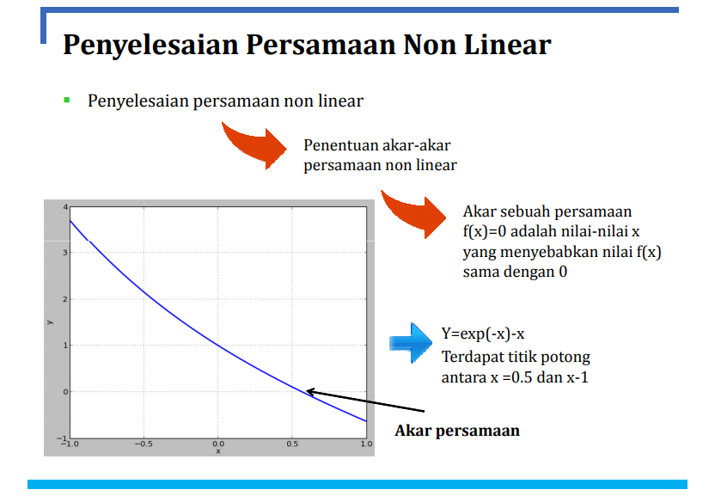

Penyelesaian persamaan non linier adalah penentuan akar-akar persamaan non linier.Dimana akar sebuah persamaan f(x) =0 adalah nilai-nilai x yang menyebabkan nilai f(x) sama dengan nol. Dengan kata lain akar persamaan f(x) adalah titik potong antara kurva f(x) dan sumbu X. Theorema 1.1. Suatu range x=[a,b] mempunyai akar bila f(a) dan f(b) berlawanan tanda atau memenuhi f(a).f(b)<0.

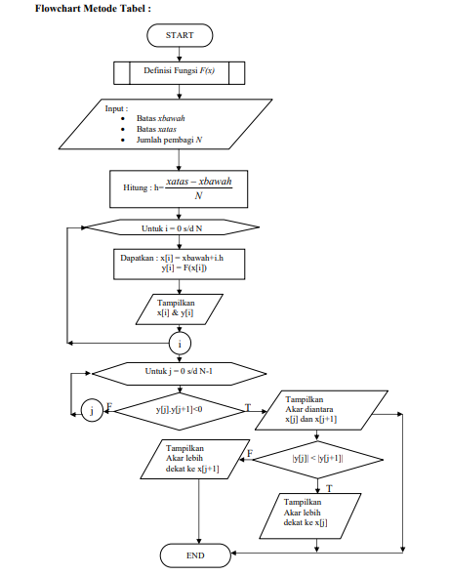

Listing Program

#include<stdio.h>

#include<math.h>

#define maks 10000

float a, b, n;

int i, j;

double h, x[maks], y[maks];

void input();

void tabel();

double f();

void akar();

main()

{

char jawab;

do{

input();

tabel();

akar();

fflush(stdin);

printf("\nMau menghitung lagi ? ");

scanf("%c", &jawab);

} while(jawab=='y' || jawab=='Y');

}

void input()

{

printf("\nMasukkan batas bawah : ");

scanf("%f", &a);

printf("Masukkan batas atas : ");

scanf("%f", &b);

printf("Masukkan jumlah pembagi n : ");

scanf("%f", &n);

h=(b-a)/n;

}

double f(double x)

{

return exp(-x)-x;

}

void tabel()

{

printf(" x\t\t f(x)\n");

for(i=0;i<n;i++)

{

x[i]=a+(i+1)*h;

y[i]=f(x[i]);

printf(" %.3f\t\t%f\n", x[i], y[i]);

}

printf("\n");

}

void akar()

{

for(j=0;j<n;j++)

{

if(y[j]*y[j+1]<0){

printf("Akar diantara %f dan %f\n", y[j], y[j+1]);

break;

}

}

if(fabs(y[j])<fabs(y[j+1]))

{

printf("Akar yang lebih dekat = %f\n", x[j]);

printf("Error = %f\n", fabs(y[j]));

}

else

{

printf("Akar yang lebih dekat = %f\n", x[j+1]);

printf("Error = %f\n", fabs(y[j+1]));

}

}

Pengamatan awal

1. Gambar kurva fungsi F(x) = e-x-x dalam bentuk GNUPLOT

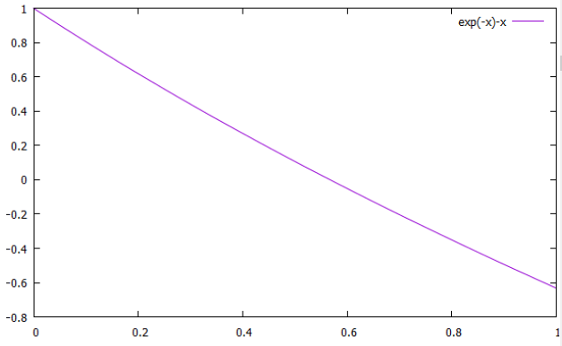

1. Perkiraan batas bawah dan batas atas

* Batas bawah = 0
* Batas atas = 1

HASIL PERCOBAAN

1. Tabel Hasil x[i] dan F(x[i])

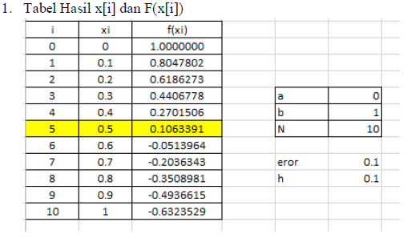

1. Pengamatan terhadap parameter
2. Toleransi error terhadap jumlah iterasi

* Tabel

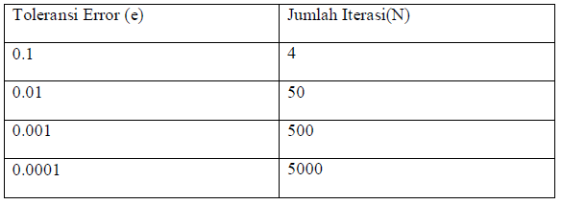

Dari percobaan diatas, dapat diketahui bahwa semakin banyak jumlah iterasi (N) maka besaran toleransi akan semakin mendekat kepada 0. Dengan jumlah iterasi yang besar, nilai pembagi area (h) akan semakin kecil sehingga toleransi eror semakin mendekati angka 0.

1. Pengubahan nilai batas bawah dan batas atas dengan 20 iterasi

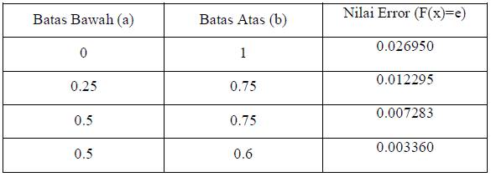

Dari percobaan tersebut dapat diketahui semakin sempit range batas atas dan bawah maka toleransi error akan mendekati angka 0.

KESIMPULAN

Setiap variabel yang dimasukkan ke percobaan mempengaruhi nilai toleransi error, baik jumlah iterasi, nilai batas atas, maupun batas bawah. Semakin banyak jumlah interasi maka jumlah toleransi eror akan semakin mendekati angka 0. Dan semakin kecil range antara batas atas dengan batas bawah, maka toleransi error akan semakin mendekati angka 0.